C
MM/ld/wg/14/4
原 文：英文
日 期：2016年4月27日

商标国际注册马德里体系法律发展工作组

第十四届会议
2016年6月13日至17日，日内瓦

商标国际注册马德里体系的未来发展

国际局编拟的文件

一、导 言
- 商标国际注册马德里体系法律发展工作组(下称“工作组”)在其第十三届会议上，要求国际局编拟一份文件，在其中提出使马德里体系实现发展，以满足所有用户需求、使体系更灵活高效、不动摇体系基本原则的提案。

马德里体系：宗旨与优势
- 2016年4月系马德里体系创立125周年。体系的宗旨是提供一项机制，使来自一个缔约方的商标能通过单一一项国际注册在所有其他缔约方获得保护。
- 马德里体系为申请人和注册人提供以下两个主要优势：
(i) 集中申请：通过一个主管局(原属局)提交一份国际申请，使用一种语言，用一种货币付费，申请人就可在多个出口市场获得保护；以及
(ii) 已获权利集中管理：商标注册人可以利用向一个局(国际局)请求办理多种程序，在国际注册涵盖的所有领土生效，例如，可办理的程序有续展、变更登记、限制保护范围(注销和删减)或通过后期指定马德里体系其他成员延伸地理范围。
- 此外，马德里体系为缔约方提供以下优势：
(i) 由原属局和国际局把控格式；
(ii) 由国际局进行所有局都应接受的统一协调的商品和服务分类；
(iii) 集中收取费用并分发给缔约方；
(iv) 由国际局维护一份国际注册簿，在所有缔约方有效，其摘录可免除任何证明或认证；以及
(v) 由国际局与缔约方合作提供技术援助和能力建设。

法律框架
- 《商标国际注册马德里协定有关议定书》(下称“协定”和“议定书”)于1989年通过，是马德里体系据以运作的条约，议定书保留了协定中建立的基本原则，如对基础商标的要求、马德里体系的使用资格以及国际注册对基础商标的依附。
- 议定书让政府间组织有可能成为马德里体系的成员，欧洲联盟(欧盟，EU)和非洲知识产权组织(OAPI)已加入议定书。与协定相比，议定书还为缔约方提供了灵活性，如可声明采用更长驳回期和选择单独规费。注册人也享受灵活性带来的好处，例如可选择申请资格，在国际注册因基础商标失效而注销后可以进行转变。

马德里体系的使用
- 2015年，在马德里体系下提交的国际申请总数为49,273件，连续第六年保持增长，并创下国际申请年提交量的新高。不仅如此，过去19年间，“除恰逢经济衰退的21世纪头两年和2009年这三年，国际申请的提交量在其他年间持续增长”。
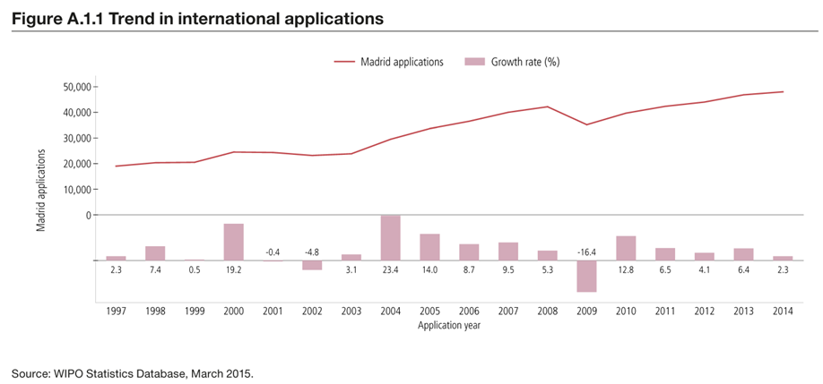
图A.1.1 国际申请趋势
来源：WIPO统计数据库，2015年3月。
申请年份
马德里申请
马德里申请
增长率(%)
- 尽管可能由于马德里联盟成员增多，并且全世界商标申请提交量总体呈向上趋势，使得国际申请的数量持续增长，但必须注意的是，通过马德里体系提交的申请比例已从2008年所有非居民商标申请活动的70%下降至2013年的60%。
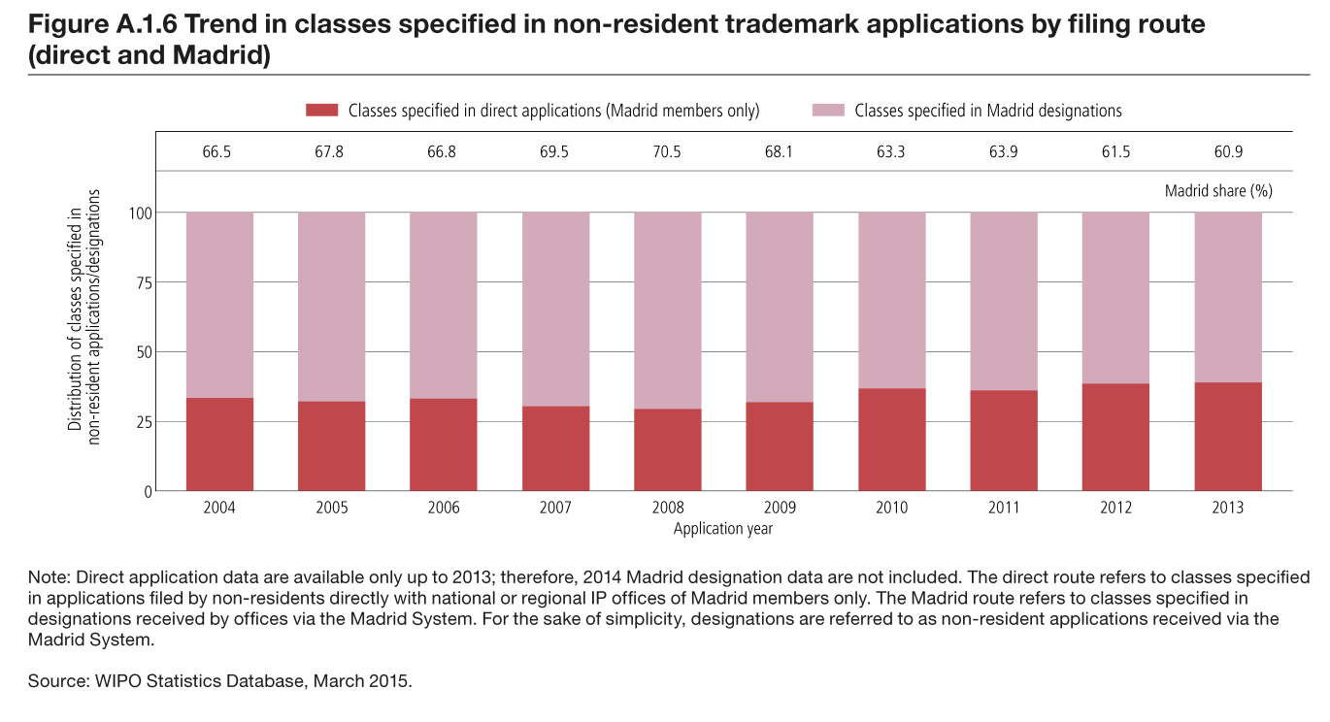
马德里所占比例(%)
直接申请中所列的类(仅马德里成员)
马德里指定中所列的类
注：直接申请数据仅提供至2013年；因此，未纳入2014年的马德里指定数据。直接途径是指非居民直接向仅限马德里成员的国家或地区知识产权局提交的申请中所列的类。为简便起见，指定是指通过马德里体系受理的非居民申请。
来源：WIPO统计数据库，2015年3月。
非居民申请/指定中
所列不同类的分布情况
申请年份
图A.1.6 按类计的非居民商标申请趋势(按提交途径划分：直接提交和通过马德里提交)

用户的需求和期待
- 实证证据显示，一些用户认为马德里体系在几个具体方面没有满足他们的全部需求和期待；更具体地说，马德里体系：
– 尚未实现真正的全球覆盖；
– 严格的资格要求打消了潜在用户提交国际申请的积极性；
– 因要求基础商标对用户造成限制，一些公司希望保护其商标的国际或地区版本与其国内使用的版本存在语言上的差异，这条要求令他们尤其麻烦；
– 把国际申请中的商品和服务限制在基础商标的同样范围内，这对希望在出口市场针对与基础商标不同的商品和服务寻求品牌保护的公司有影响；
– 所提供的法律确定性不足，因为(i)在某些缔约方的实施不充分；以及(ii)在某些缔约方执行已获得权利有难度；
– 过于复杂，因为(i)缔约方有要求，而且用户的商品和服务说明和分类越来越复杂；(ii)各局、国际局与注册人之间的沟通不足；以及(iii)复杂的收费结构；以及
– 国际局和一些缔约方主管局所提供的服务质量有待改进。

发展需求
- 尽管有马德里议定书这个重要版本，马德里体系仍需要继续发展，以满足所有用户、包括各局的需求和期待，从而保持在商标国际申请领域的突出地位。
- 要求马德里体系不断发展的基本推动因素有：
– 实现真正的全球市场；
– 成员更加多元化，来自各个大陆，语言多种多样；
– 用户和各局都越来越期待易于使用、快捷和便宜的服务；
– 各局的发展程度不同，有的更熟悉马德里体系，而有的还处在较早阶段；以及
– 科技的快速进步。

本文件的目的
- 本文件意在在非常基础的层面，就国际局认为可对上述需求和期待作出的回应划定可选方案的范围。这些可选方案的范围很广：有的涉及马德里体系本身的设计，有的涉及各局(作为原属局和被指定缔约方主管局)和国际局的实际运作，还有的同时涉及各局和国际局。
- 以下讨论的一些可选方案的实施要求对议定书、《商标国际注册马德里协定及该协定有关议定书的共同实施细则》(下称“共同实施细则”)或者二者同时作出改动，或者改动国家或地区正在实施的法律或法规。其他可选方案的实施则需要业务运作上的变动并提高透明度。
- 本文件旨在：
(i) 罗列可用的可选方案，而不作详细阐述；
(ii) 引出进一步讨论，以决定是否应纳入其他可选方案或放弃本文件中介绍的某些可选方案；以及
(iii) 列出未来的工作组会议和/或其圆桌会议应优先开展的工作。
- 如工作组就应讨论哪些可选方案给予指导，将使国际局可以深入分析并介绍分析结果，供未来的工作组会议或其圆桌会议讨论。
- 因此，本文件旨在作为有用框架，指导马德里体系可能实行的长期战略发展。

二、马德里体系的地理覆盖范围
- 马德里体系的全球覆盖范围越广，其价值就越高，因为可以通过单一一份申请就在更多国家获得保护，并对所有权利进行集中管理。
- 议定书在成员扩大方面近年来的进展十分积极。基于目前的规划和信息，有可能到2017年年底时，几乎所有东南亚国家联盟(东盟，ASEAN)国家都将加入体系。此外，预期还有多个国家到2018年将成为体系成员，其中包括加拿大，可能还有南非。
- 换言之，在未来两三年内，马德里体系在地理覆盖范围方面会有出色成绩，并会因此到达其在非洲、亚洲、欧洲和北美实现进一步扩展的临界点。
- 鉴于此，下一步战略重点应是拉美国家和海湾合作委员会(海合会，GCC)的成员。

三、有关马德里体系设计的可选方案

提交国际申请的资格
- 要提交国际申请，申请人必须具备一定资格，具体而言，必须是其持有基础商标的缔约方的国民、在该缔约方有居所或者真实有效的工商营业所。
- 可探索的一个可选方案是，是否以及如何放松或消除资格要求，可能采取的方式是放松目前提交国际申请的相关要求。
- 为实施这一方案，可能要求修改议定书和共同实施细则。

基础商标要求

(a) 商 标
- 除了废除对基础商标的要求外，问题在于应采用什么标准决定国际申请中的商标是否与基础商标相符合。
- 2015年马德里工作组圆桌会议讨论过不同字体的商标是否可为证明目的视为相同商标的问题。当时讨论的背景是，议定书第三条第(1)款中“相符合”的提法替换成了共同实施细则第9条第(5)款(d)项第(iv)目中更严格的“相同”的提法。讨论显示，各局在证明程序中决定商标是否相同时，遵循不同的严格原则。有用的做法是分析是否可能使共同实施细则与议定书一致，以使注册人提交的商标国际申请在原属局看来，是与基础商标本质上相符。作为对这一分析的补充，可以对不同局的现有做法进行比较分析。
- 为实施这一可选方案，可能需要以解释性说明的方式，就议定书第三条第(1)款中“相符合”的含义达成一致商定的谅解，并对共同实施细则作出修改。

(b) 商品和服务列表的范围
- 存在这样的预设：国际申请中的商品和服务列表(主要列表)范围不应广于基础商标的商品和服务列表。申请人可针对被指定的缔约方删减主要列表，但不能使它的范围更宽。这会影响到希望在出口市场在基础商标未涵盖的产品或服务上保护和使用其品牌的注册人。
- 考虑到由于成员增多，不同商标文化和做法间的差异越来越多，在这个领域形成实质性协调统一的挑战也越大，可能有用的做法是调查基础商标商品和服务列表与国际申请列表相符合这个方面可能具有的灵活性。这种两方商品和服务列表之间可能的“脱钩”能为商标注册人提供灵活性，针对不同出口市场制定保护战略。
- 为实施这一可选方案，可能需要修改议定书和共同实施细则。

新型商标
- 议定书就在缔约方主管局注册或提交注册申请的商标进行国际注册作出了规定。但是，议定书没有把规定限制在特定种类的商标上，因此，马德里体系可以适用于新型商标。
- 要引入新型商标，可以对议定书的法律框架和国际局的实际做法开展全面审查。这种审查至少可以考虑《商标法新加坡条约实施细则》中提及的新型商标。
- 引入新型商标不会给议定书的缔约方强加任何义务，它们可以或不能保护的商标种类都遵照自己各自适用的法律。如同目前的情况一样，缔约方会依照议定书证明和发送国际申请，并依照议定书和自己各自适用的法律，为被指定的国际注册商标授予保护。
- 为实施这一可选方案，可能需要修改共同实施细则、《适用〈商标国际注册马德里协定及该协定有关议定书〉的行政规程》(下称“行政规程”)和表格，并对实际做法和基础设施作出改动。

满足要求
- 马德里体系为申请人和注册人提供选择，可在国际申请或后期指定中加入信息或提供说明，这可能是某些被指定缔约方的法律要求。例如，申请人或注册人可能需要说明国籍或提供商标的翻译。
- 可以提供更多灵活性，使申请人和注册人能满足被指定缔约方的其他法律要求。
- 为实施这一可选方案，可能需要修改共同实施细则、行政规程和表格，并对实际做法和基础设施作出改动。

依 附
- 在原属局提交申请的商标注册人，如果目的只是以之作为基础商标来提交国际申请，就面临着基础商标因未使用而被注销的危险。在一些缔约方，这个危险最短可在基础注册之日起算的三年后成为现实，规定这一时限最短的是《与贸易有关的知识产权协定》(TRIPS协定)第19条；而与此同时，国际注册的依附期可维持五年。
- 除了废除或中止依附，可以考虑缩短依附期，如减至三年以内。
- 此外，可以考虑把注销国际注册的理由限制为基础商标效力完全终止或某些特定理由，如恶意注册。
- 为实施这一可选方案，可能需要修改议定书和共同实施细则。

转 变
- 认为转变国际注册的程序繁琐艰巨。而且，认为因转变提交国家或地区申请的时限(自国际注册注销起三个月)非常短，尤其如果需要代理人提交申请的话。可以考虑以另一种程序取代已注销国际注册的转变程序，由国际局处理所有手续。
- 为实施这一可选方案，可能需要修改议定书和共同实施细则。

代 替
- 对于希望利用马德里体系集中化管理的优势而无须集中提交申请的权利人，代替可能是一项非常有用的功能。
- 直接申请获得的国家或地区注册可通过代替的程序进入马德里体系。但在实际中，代替程序尚未完全发挥潜力。工作组目前正在讨论该事宜。
- 为实施这一可选方案，可能需要修改共同实施细则，工作组现正就此进行讨论。为实施进一步的可选方案，可能需要修改议定书。

国际注册的分案或合并
- 根据议定书第四条，国际注册的效力与在被指定缔约方局进行的注册相同。因此，马德里体系的其中一个指导原则是，国际注册的注册人与国家或地区注册的注册人相比，不应处于不利地位。这是某些规定(如强制要求作出授予保护的说明)背后的指导原则。
- 工作组现正讨论是否可能针对某一被指定缔约方分割和合并国际注册。通常会出现这种要求的情况是，注册人收到部分临时驳回，希望分离未被驳回的部分以获取保护和执行权利，同时继续就国际注册的被驳回部分提起诉讼。
- 工作组可以确认国际注册的注册人可能处于不利地位的其他情况，并就补救方式提出建议。
- 为实施这一可选方案，可能需要修改共同实施细则。

答复临时驳回的统一时限
- 根据共同实施细则第17条第(2)款第(vii)项，临时驳回通知应指明视具体情况提出复审或上诉请求或者作出答辩的“在一定情况下合理的”时限。不同缔约方的时限和计算方式不尽相同。例如，如果需要本地代理人时，所提供的时限可能不够长。
- 2014年马德里工作组圆桌会议的讨论显示，各局所给的时限从15天至15个月不等，而且对这一时限的计算方式也不相同：(i)从主管局向国际局发出通知之日起计算；(ii)从国际局向注册人发出通知之日起计算；或(iii)从注册人收到通知之日起计算。
- 就答复临时驳回的时限及其计算方式作出统一规定，如规定从国际局向注册人发出通知之日起计算，可以使注册人有更多时间来满足国家或地区局对于答复临时驳回的所有要求。
- 为实施这一可选方案，可能需要修改共同实施细则以及缔约方的国家法或地区法。

四、有关各局的可选方案

马德里承诺章程和质量保证
- 对于加入议定书成为缔约方的唯一要求是，必须是《保护工业产权巴黎公约》(下称“巴黎公约”)的成员。但是，在成为马德里体系的成员时，缔约方可以明确承诺通过遵守《马德里承诺章程》来确保有效实施议定书。
- 这个章程可以加入以下方面的具体承诺，例如：使国家法或地区法与巴黎公约、议定书、共同实施细则及任何其他相关的条约义务相符合；按照议定书实施国家程序；遵守一定的分类标准；议定书相关业务的待办和处理时间不慢于直接向有关局提交的申请或请求；有关司法和海关当局进行能力建设；以及保证信息的提供。
- 缔约方还可在自愿的基础上，遵守由国际局管理的质量保证计划。该计划的目的是就缔约方是否符合马德里承诺章程向其提供信息。任何有关方均能提请注意任何察觉到的缺陷，并由国际局记录和公布。
- 为实施这一可选方案，可能需要修改缔约方国家或地区的法律、法规和/或做法以及有关缔约方与国际局之间可能以谅解备忘录方式签署的协议。

快速通道
- 一些局已经在为满足一定条件的申请提供快速通道服务，比如根据可接受的商品和服务说明数据库列明商品和服务的预付费申请。这些申请因更快捷的处理而受益。各局也可通过马德里体系为指定采用这项服务。国际局可以利用与马德里商品和服务数据库可能施展的合力，作出类似承诺。
- 为实施这一可选方案，可能需要修改缔约方国家或地区的法律、法规和/或做法。

五、有关国际局的可选方案

审查做法
- 国际局应公告其与所有马德里体系有关业务相关的审查做法。这些做法可以以目前内部已有的《审查手册》为基础。
- 已经针对共同实施细则第12和13条有关实施做法开始这方面的工作。这项工作的结果将提交2016年6月的马德里工作组圆桌会议。
- 对国际局的审查做法进行公告后，在对其作出任何重要改动前，可以先与用户和各局磋商。
- 为实施这一建议，需要国际局采取新的做法。

效绩框架
- 国际局可以定期公告有关其效绩的信息。国际局可以公告的信息有：包括客户问询和正式投诉在内，有关所有马德里体系业务待办率的信息；错误率和不规范率，按来源进行细分(分类、说明书、费用及其他)；以及与已公告审查做法是否符合的信息。
- 为实施这一建议，需要国际局采取新的做法。

处理常规业务的时间
- 国际局可以保证常规业务的最长处理时限，更具体地说，就处理国际申请、变更登记请求和决定登记请求作出时限保证。
- 为实施这一建议，需要国际局采取新的做法。

更 正
- 共同实施细则第28条就更正国际注册簿的错误作出了规定，但没有就可更正的错误类型给出进一步指导，也没有对所有情况下的更正请求规定时限。只规定了对可归咎于主管局的某些错误，在《公告》公布超过9个月后不能请求更正。这条细则的落实导致错误在公告数年后，在通知有关缔约方后就可更正。在有些情况下，主管局重新收到国际注册的通知，其生效日期与原来的一样，但有新的驳回期。
- 可能需要修改共同实施细则，以澄清有关更正的多个问题，其中包括，可以更正的错误类型以及申请人或注册人所犯的错误是否可以更正。

复审程序
- 公告审查做法应能加强法律上的确定性。而且，国际局已经制定处理投诉的内部程序。但是，国际局的决定不经过正规复审。
- 可以考虑对国际局的决定采用正规复审机制是否合适以及可以如何落实这种机制。
- 为实施这一可选方案，可能需要修改议定书和/或共同实施细则，并需要国际局采用新的程序和基础设施。

更新后的国际注册证
- 国际局可以评估是否可能根据请求制作更新后的国际注册证，反映出商标在每个被指定缔约方的现状。
- 可以提供限定语言种类的注册证自动化翻译。还可根据要求为注册人制作更正规、更富有美感的注册证。
- 为实施这一可选方案，可能需要修改共同实施细则，并需要国际局采用新的程序。

审查规费表和缴纳方案
- 国际注册、后期指定和续展的基本费与变更费用目前的金额于1996年4月1日制定。2008年9月1日，附加费和补充费从73瑞士法郎涨至100瑞士法郎。因此，最后一次全面审查规费表至今已超过20年。
- 应通过审查形成简单的、更透明的规费表，以便减少不规范的做法，并能更好地为申请人、注册人和主管局提供信息。
- 对规费表的审查需要透彻分析和审慎考虑。这一审查应：
– 形成一组简单易读的规费表，例如，可以删除或合并某些项目；
– 形成对申请人和注册人做法到位的激励，例如，可以对规范和不规范的申请和请求区别对待，并对在线申请和使用预先接受的商品和服务说明的做法进行奖励；
– 对申请人和注册人无影响(可能对提交不规范申请和请求的例外)；以及
– 对马德里联盟预算无影响。
- 此外，应提供新的缴纳方案，包括范围广泛的自动化缴纳方案。
- 为实施这一可选方案，需要修改规费表和国际局的做法及其资源分配。

电子马德里(E-MADRID)
- 可对资源进行分配，以使申请人和注册人可在线开展所有马德里体系相关业务，并尽可能使这些业务实现自动化处理，并能以完全透明的方式展现给申请人、注册人和主管局。

六、有关各局和国际局的可选方案

统一分类做法
- 普遍认为，主管局和国际局在商品和服务说明程度与分类做法上的不一致是马德里体系面临的主要挑战。
- 主管局和国际局应共同努力缓解这一问题。这一努力可以基于以下原则：
– 考虑到不同管辖区的要求不同，认识到分类问题比说明程度问题容易解决；
– 各主管局与国际局承诺为使马德里体系顺利运作寻求共性；
– 共同接受在所有情况下均以尼斯分类的字母排序表作为参照；
– 如果上述列表在某处有空白，主管局同意遵循国际局的分类做法，除非受到法律禁止；
– 国际局不断努力调整其做法，以便配合最新的国际趋势并尽可能为主管局做法合规提供便利。
- 应考虑是否可能让主管局以声明的方式作出承诺，在分类的问题上遵循国际局的做法，主管局亦可就此作出具体保留。
- 此外，由于创新不断给市场带来新的产品和服务，可以设计一种机制，使用户和主管局可以就新的可接受的名称提出建议，以便对新产品和服务进行分类并加入国际局的数据库。
- 为实施这一可选方案，可能需要在有意的缔约方与国际局之间也许以谅解备忘录的形式签订一份协议。

电子马德里(E-MADRID)
- 可提供资源，确保国际局和主管局生成的马德里体系业务有关数据，基于审慎定义的访问权，可随时以尽可能便利的方式提供给申请人、注册人、主管局和第三方。
- 国际局和主管局可竭力确保以电子方式和某种格式进行数据交换，以便尽可能实现自动化处理。这样可以确保更快地处理和通知注册人与主管局。
- 最后，可对资源进行分配，以确保可在所有主管局以电子方式提交国际申请。
- 为实施这一可选方案，可能需要改动主管局和国际局的做法以及有关方面的资源分配。
- 请工作组：
(i) 审议本文件中提出的可选方案；
(ii) 说明是否应考虑其他可选方案或放弃本文件中提出的某些可选方案；并
(iii) 说明是否要求国际局编写文件，分析这些可选方案中的某些方案，以供工作组未来会议讨论，并说明编制这些文件的顺序或优先重点。

[文件完]

WIPO出版物第940E/15号，《2015年马德里年鉴》，第16页，可查阅：www.wipo.int/publications/en/ details.jsp?id=3918。
巴林和阿曼已是马德里体系的成员。
见文件MM/LD/WG/13/RT/PPT3，“Can Marks in Different Scripts be Considered as the Same Mark for Certification Purposes?”(《不同字体的商标是否可为证明的目的视为相同商标？》)，可查阅：www.wipo.int/meetings/en/details.jsp?meeting_id=37742。
见文件MM/LD/WG/14/2，“《商标国际注册马德里协定及该协定有关议定书的共同实施细则》拟议修正案”。
见文件MM/LD/WG/14/3，“关于实行国际注册分案或合并登记的提案”。
见文件MM/LD/WG/12/RT/P2_ROENNING，“Information on Provisional Refusals”(《关于临时驳回的信息》)，可查阅：www.wipo.int/meetings/en/details.jsp?meeting_id=33964。
国际局正在公布马德里体系常规业务平均待办率的相关信息。例如，截至2016年2月29日的业务待办率可查阅：www.wipo.int/madrid/en/news/2015/news_0012.html。

